# **Anwendungen des magnetischen Feldes**

Lernziel:

* Ich kann die wichtigsten Anwendungen des magnetischen Feldes aufzählen.
* Ich kann die am meist verwendeten Anwendungen des magnetischen Feldes erklären.

Material: Fachkundebuch „Mechatronik; Notebook; Internet.

Zeitbedarf: ca. 2 Lektionen

Sozialform: Einzelarbeit

## ***Auftrag***

Speichern Sie diese Vorlage auf Ihrem Computer und laden Sie das fertige Dokument im moodle hoch.

## ***Aufgabenstellung***

*Das Ergebnis dieses Auftrages ist ein Dokument, das Bestandteil Ihrer Lerndokumentation ist.  
Notieren Sie sich alle Fragen und Unklarheiten und klären Sie alles bis zum Ende der Unterrichtseinheit.*

1. Suchen Sie die verlangten Informationen und tragen Sie diese in dem nachfolgenden Arbeitsblatt zusammen.

**Anwendungen des magnetischen Feldes**

Der Magnetismus spielt in der Physik und in der Elektrotechnik eine wichtige Rolle.

In der Praxis findet man zahlreiche Anwendungen mit unterschiedlichsten Aufgaben.

.

Die wichtigsten Anwendungen sind:

* ***Motoren***
* ***Wechselstromgeneratoren und Gleichstromgeneratoren***
* ***Transformatoren***
* ***Elektromagneten***
* ***Induktive Sensoren***
* ***Energie-Zähler***
* ***Messinstrumenten***
* ***Medizinische Anwendungen (Kernspintomographie)***
* ***Kompass und Erdmagnetfeld***
* ***Datenspeicher***
* ***Audioanwendungen (Lautsprecher)***
* ***Induktionshärten***

1. Anwendung: ***Kompass und Erdmagnetfeld:***

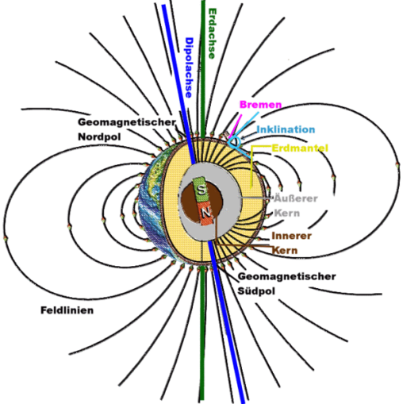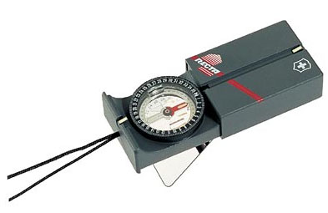

Beschreiben Sie in eigenen Worten die Funktionsweise des Kompasses:

Unsere Erde besitzt ein Magnetfeld dessen Feldlinien vom Süd zum Nordpol fließen als ist am Südpol der magnetische Nordpol und umgekehrt. Dieses Magnetfeld entsteht durch das umwälzen der flüssigen Kern Ströme. Da der Zeiger des Kompasses aus einem Ferromagnetischen Stoff besteht richtet sich die Nadel nach dem Magnetfeld in dem Fall also nach dem Erdmagnetfeld. Das Rot gefärbte ende ist der Nordpol der Nadel und zeigt auf den Nordpol weil dort der magnetische Südpol ist uns sich ungleiche Ladungen anziehen.

1. Anwendung: ***Gleichstromgenerator*:**

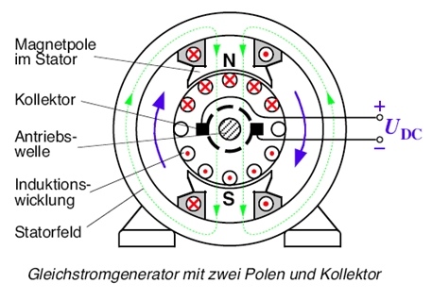

Beschreiben Sie in eigenen Worten die Funktionsweise:

*Die Antriebswelle wird mit Hilfe mechanischer Energie angetrieben da man einen Süd und einen Nordpol im Stator (fester Teil des Generators) hat erzeugen diesen ein Magnetisches Feld im Stator dar Stator Feld. Nun wird bei Bewegung der Antriebswelle eine Spannung auf die Induktionswicklung induziert welche man mit der Formel berechnen kann. Mit Hilfe des Kollektors oder Kommutator wird die Induzierte Wechselspannung dann in Geleichspannung umgewandelt und kann abgenommen werden.*

1. Gegeben ist folgendes:

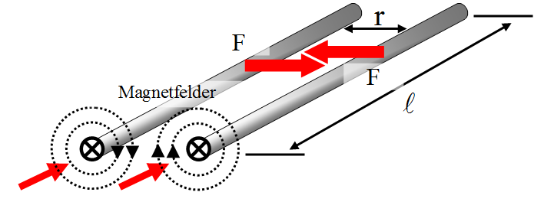



Diese Formel, ermöglicht uns, die Kraft zwischen parallelen stromdurchflossenen Leitern zu bestimmen.

Bei einem Kurzschluss in einer Hochspannungszelle wurde eine der beiden parallel im Abstand von 12[cm] verlaufenden 1,8[m] langen Sammelschienen aus ihrer Verankerung gerissen. Eine Materialprüfung ergab, dass eine Kraft 1800[N] nötig war.

Berechnen Sie die Stromstärke beim Kurzschluss.



1. Anwendung: ***Energie-Zähler*:**

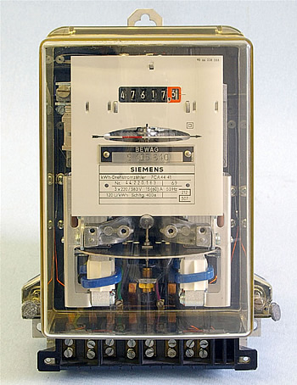 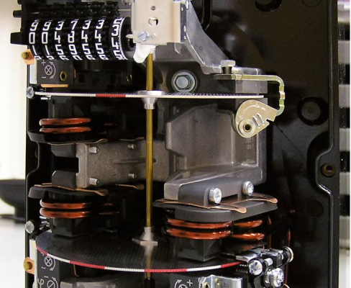

Beschreiben Sie in eigenen Worten das Funktionsprinzip:



Hierbei wird durch den Ein- oder Mehrphasenwechselstrom sowie die Netzspannung in einem [Ferrarisläufer](https://de.wikipedia.org/wiki/Ferrarisl%C3%A4ufer) (Aluminiumscheibe, auch Ferrarisscheibe) ein magnetisches Drehfeld induziert, welches in ihr durch [Wirbelströme](https://de.wikipedia.org/wiki/Wirbelstr%C3%B6me) ein Drehmoment erzeugt welches proportional zum Produkt aus Storm und Spannung ist. Die Scheibe läuft in einer aus einem Dauermagneten bestehenden [Wirbelstrombremse](https://de.wikipedia.org/wiki/Wirbelstrombremse), die ein zur Geschwindigkeit proportionales Bremsmoment erzeugt. Somit sind die Umdrehungen der Scheibe proportional zur verbrauchten Energie.

1. In einem UI-Kern aus hochlegiertem Elektroblech soll die Flussdichte B = 1,2 T nicht überschritten werden. Wie viele Windungen sind für die Spule nötig, wenn ein Strom von max. I = 150 mA fliesst? (Verwenden Sie die Kennlinie aus dem Rechnungsbuch)

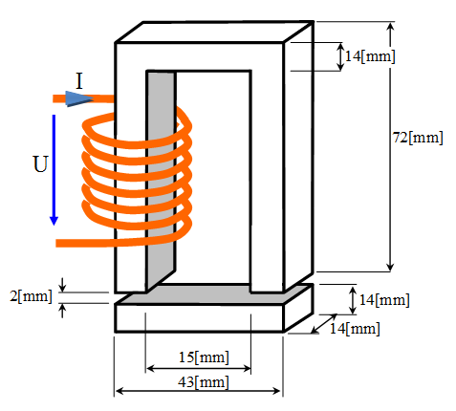

0,0[mm]



Gegeben: B=1.2T; I=150mA; hoch legiertes Elektroblech; Masse gemäß Skizze

Gesucht: N

Lösungsweg:

1. Anwendung: ***induktiver Sensor*:**

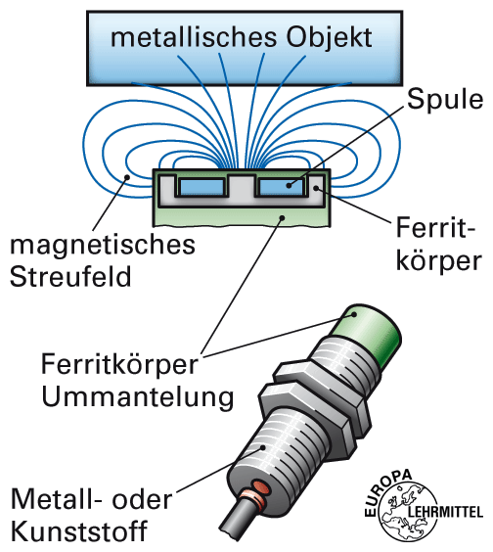

Beschreiben Sie in eigenen Worten Funktionsprinzip, Vor- und Nachteile von induktiven Sensoren:

(Fachkundebuch Kap. 10.7.3)

*Induktive Sensoren sind berührungslos arbeitende Sensoren um Metall und Graphit zu detektieren. Eine Spule die ein Teil eines Oszillators ist erzeugt ein magnetisches Streufeld. Kommt ein leitendes Objekt ins Streufeld entstehen Wirbelströme die, die Amplitude und die Frequenz des Schwingkreises verändern. Ist ein Objekt außerhalb der kritischen Reichweite wird schwingt der Oszillator mit großer Amplitude und wenn die kritische Reichweite unterschritten ist verringert sich die Schwingamplitude. Dieser Einbruch der Amplitude wird vom Sensor erkannt und in ein Signal umgewandelt.*